Муниципальное бюджетное общеобразовательное учреждение
средняя общеобразовательная школа № 30 г. Орла

ВНЕКЛАССНОЕ МЕРОРИЯТИЕ

«Я знаю Антарктиду»

Подготовили
Мерцалова Валентина Алексеевна
Карпович Ольга Станиславовна
Заднепровская Ирина Сергеевна

Орел 2021

Викторина «Я знаю Антарктиду» (7-й класс)
Цель викторины: сформировать представления о своеобразии и уникальности природы материка, о роли ученых в открытии и исследованиях Антарктиды, продуктивности деятельности, эффективного общения и творческих способностей школьников.
Планируемые результаты
Предметные
- формирование у учащихся знаний о природе Антарктиды;
- получат возможность научиться объяснять и применять эти знания.
Метапредметные
Регулятивные
- планировать своё высказывание (выстраивать последовательность предложений для раскрытия темы, приводить примеры);
- объективно относиться к своим успехам/неудачам;
- оценивать правильность выполнения заданий.
Познавательные
- устанавливать причинно-следственные связи между явлениями, объектами;
- строить рассуждение (или доказательство своей точки зрения) по теме викторины.
Коммуникативные
- включаться в диалог и коллективное обсуждение со взрослыми и сверстниками, проблем и вопросов;
- формулировать ответы на вопросы;
- договариваться и приходить к общему решению в совместной деятельности;
- высказывать мотивированное, аргументированное суждение по теме викторины;
- оказывать в сотрудничестве необходимую взаимопомощь.
Личностные
- осознавать себя частью команды: заинтересованно и активно участвовать в коллективном деле;
- сформировать познавательный интерес к изучению континента Антарктида;
Оборудование: компьютер, проектор, экран, жетоны.
Раздаточные материалы: карточки с заданиями.
Викторина проводится в пять этапов:
Первый этап – «Разминка»
Второй этап – «Ты – мне, я – тебе»
Третий этап – «Супер-игра»
Четвёртый этап – «Хочу всё знать»
Пятый этап – «Флора и фауна Антарктиды».
По итогам пяти этапов определяется победитель.
Участники викторины: обучающиеся 5-х классов.
Предварительная подготовка к викторине.
Материал, который можно использовать при подготовке учащихся к игре:
[1] http://rpg.lv/node/1368?video_id=12018
[2] http://www.antarktis.ru
Конюхов Ф. Антарктида/ худ. А. Безменов. – М.: ИД «Фома», 2014. – 24 с. – (Настя и Никита) «Читаем вместе» / Апрель, 2014.
В процессе подготовки к викторине необходимо объявить классам тему, этапы игры и выдать опережающие задания (подготовить вопросы и интересные факты про Антарктиду, нарисовать рисунки). Обучающиеся каждого класса самостоятельно выбирают команду.
Ход викторины

Мотивирующий этап
- Нашу планету наполняют неизвестные и неразгаданные тайны, они притягивают нас как магнит. Сегодня мы попробуем разгадать одну из тайн человечества.
Ведущий.
Этот южный материк
И не мал, и не велик
Снег и льдины,
И веселые пингвины
Здесь давно нашли приют.
Материк тот как зовут? (Антарктида) Слайд 1
- Где находится Антарктида?
Ответ: В самой южной части нашей планеты расположен огромный холодный материк (или континент Антарктида).
Каждой команде даются разрезанные на части контуры материка, необходимо собрать паззл. Слайд 2

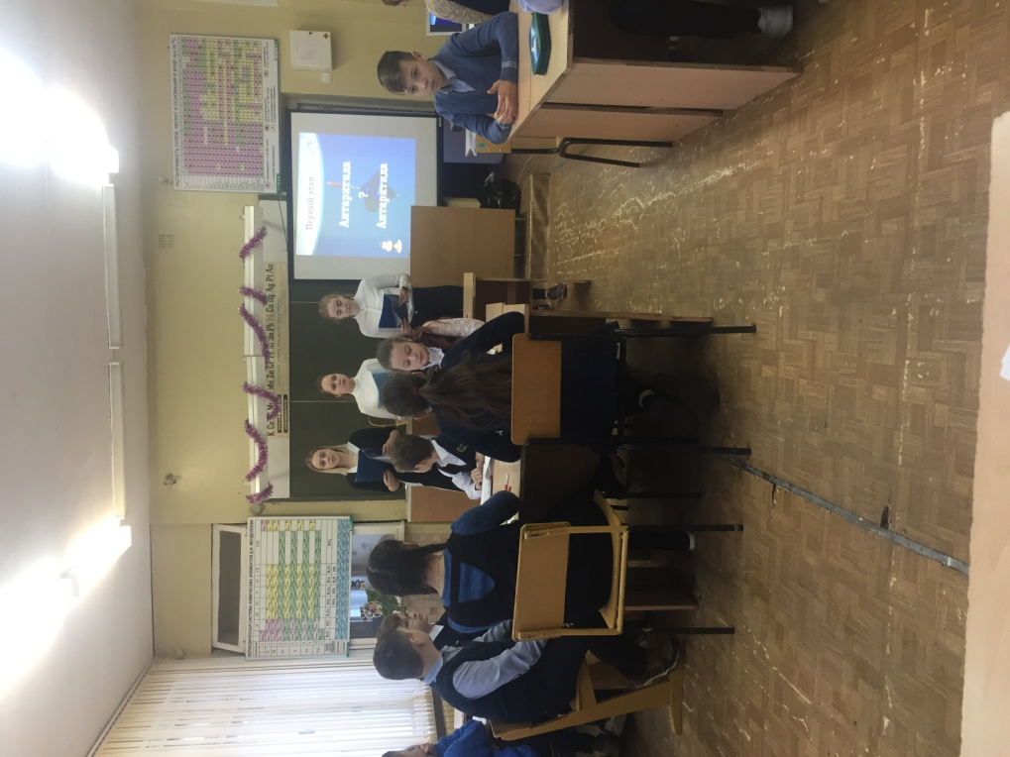

Первый этап «Ты - мне, я – тебе» Слайд 3
Ведущий
- Сегодня мы сделаем свои маленькие открытия и исследования материка, который всегда считался загадкой. За каждый правильный ответ вам будет вручаться жетон. Начнём с названия.
- Что значит Антарктида?
Ответ: Антарктида от греческого слова «анти» – против, т.е. лежащая против северной полярной области земного шара – Арктики.
Ведущий.
-В географии есть два понятия «Антарктида» и «Антарктика».
- Как вы считаете, соотносятся ли эти понятия?
Ответ: Антарктида – материк, Антарктика – Антарктида + острова + Южный океан. Слайд 4
Ведущий.
- Как вы считаете, кому принадлежит шестой континент?
Ответ: Антарктида – «Континент науки». На нём работают учёные и исследователи из 67 стран на 40 научных станциях. Согласованные систематические исследования Антарктиды ведутся с 1955 года. 11 стран создали на ледниковом щите, островах и побережье 57 баз и пунктов, откуда проводятся внутриконтинентальные походы и комплексные научные наблюдения.

Второй этап “Ты - мне, я - тебе” Слайд 5
Ведущий.
Два известных моряка
Шли на юг наверняка.
Материк шестой открыли,
Джеймса Кука победили.
- Кто и когда открыл Антарктиду?
Ответ: Фаддей Фаддеевич Беллинсгаузен и Михаил Петрович Лазарев 16 (28) января 1820 г. Слайд 6
Ведущий.
- Как образно называют этот материк и почему?

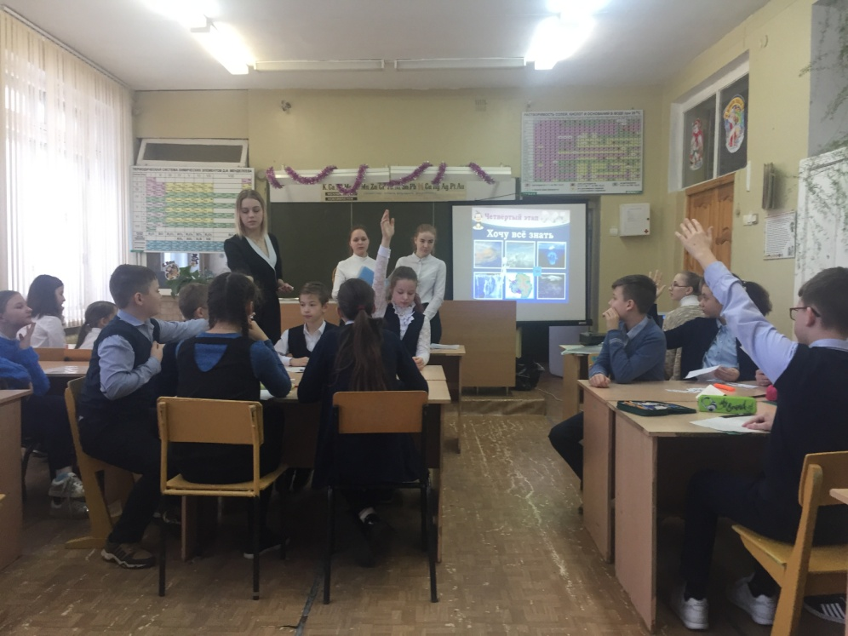

Предполагаемые ответы
Образное название | Характеристики
«Край Земли» | Антарктида расположена на крайнем юге планеты и захватывает полярную область. Но это образное название не совсем верно, ведь Земля имеет шарообразную форму.
«Материк мира и науки» | Потому что по международному договору об Антарктиде, заключённому в 1959 году, в ней запрещена промышленная и военная деятельность, и запрещено размещение вооружённых сил каких бы то ни было государств, а возможно только проводить научные исследования
«Материк за облаками» | Антарктида - самый высокий материк Материк покрыт слоем льда толщиной в несколько километров, от 2 км до 4,5 км ( средняя высота 2140м). Поэтому Антарктиду образно называют " Материк за облаками".
«Лядиной континент» | Высота ледникового покрова Антарктиды – 2140 метров.  Запасы пресной воды в Антарктиде: 80 %.  Мощность ледникового покрова больше в восточной части 4780 м.
«Королева холода» | Минимальная температура – станция “Восток” - 89.2⁰ С.
«Страна ветров» | Скорость ветра достигает 200 км/час, а иногда и выше.
«Холодильник Земли» | 1. Влияет на климат планеты.  2. Охлаждает воздух.
«Материк пяти полюсов» | 1. Южный полюс Земли.  2. Южный магнитный полюс.  3. «Полюс холода Земли». Самая низкая температура на планете станция Восток.  4. «Полюс ветров» на станции «Русская». Называется так из-за того, что лишь 100 дней в году здесь ветер унимается до скорости меньше 15 метров в секунду, а более 130 дней продолжается шторм (более 30 м/с).  5. «Полюс недоступности» - место, наиболее удалённое от побережий океана.
Слайд 7
Ведущий.
- Разгадайте ребус.
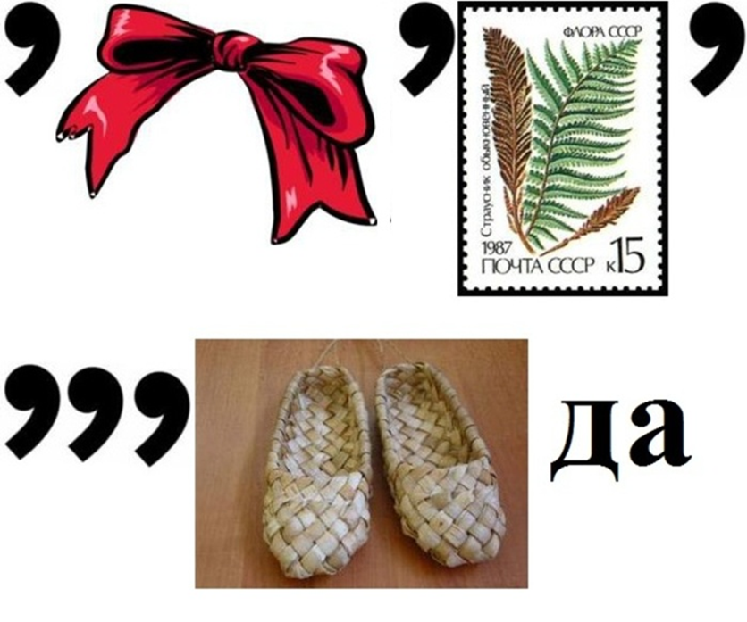
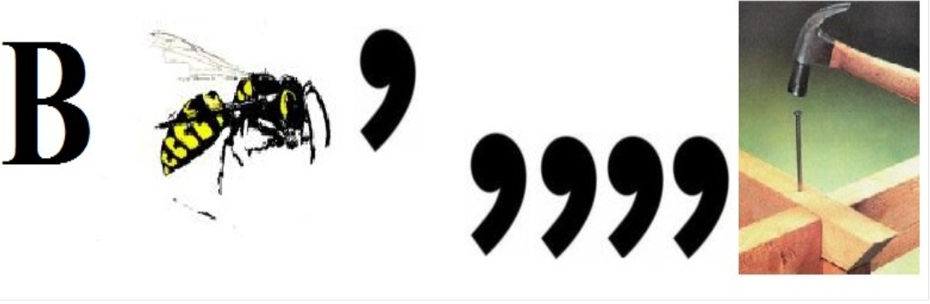

Слайд 8
Ведущий.
- Составьте как можно больше слов из букв слова «Антарктида». Для каждого слова буквы можно использовать только один раз. Команда болельщиков помогает.
Ответ: рак, тина, тара, кит, арка, ад, атака, тактика, танк, рана, дата, арка, таракан.

Третий этап «Супер-игра» Слайд 9
Команда каждого класса отвечает на три вопроса класса-соперника.
Вопросы команды болельщиков 7 «А» класса:
1. Есть ли на материке действующие вулканы?
Ответ: В Антарктиде есть два известных действующих вулкана. Возможно, их больше, однако, над поверхностью льда видны пики только этих двух вулканов. Самой высокой из них является гора Эребус.
2. Как известно, Антарктида не принадлежит ни одному из государств, но у материка есть свой собственный флаг. Как вы думаете, что на нем изображено?
Ответ: На флаге изображен фон голубого цвета и белый континент.
3. Назовите самых распространенных птиц в Антарктиде?
Ответ: Самые распространенные в Антарктиде птицы – это пингвины, они составляют восемьдесят процентов популяции птиц.
Вопросы команды болельщиков 7 «Б»класса
1. Можно ли в Антарктиде увидеть озера?
Ответ: Оказывается, на материке есть озера, самое крупное носит название «Восток».
2. Какое место по площади среди других материков занимает Антарктида?
Ответ: Антарктида занимает пятое место по площади среди других материков.
3. Что произойдёт, если Антарктида начнёт активно таять?
Ответ: Скорость исчезновения ледников Антарктики может в будущем увеличиться почти в три раза, если влажность продолжит возрастать. Ледниковый панцирь Антарктиды образовался 25-30 миллионов лет назад. В нём достаточно воды, чтобы поднять мировой уровень моря на 45-60 метров, если он полностью растает.

Четвёртый этап «Хочу всё знать» Слайд 10
Команды представляют интересные факты про Антарктиду.
Факты от команды 7 «А» класса
- Это единственное место на Земле, где можно найти Императорских пингвинов. Императорский пингвин достигает 122 сантиметров роста и весит до сорока килограммов; издали его можно принять за низкорослого человека. У этих птиц яйцо греет самец, положив его себе на лапы и прикрыв складкой кожи. Самоотверженный отец стоит так 63 дня, не съедая ни крошки пищи!
- Одним из интересных фактов об этом континенте является факт того, что Антарктида - это лучшее место, где можно найти метеориты. Судя по всему, метеориты, попавшие на антарктический ледяной покров, сохраняются лучше, чем в любом другом месте на Земле. Фрагменты метеоритов с Марса являются наиболее ценными и неожиданными открытиями.
- Это единственный континент без часовых поясов. Научные сообщества в Антарктиде, как правило, придерживаются времени, которое связанно с их родной землей, либо сверяют время в соответствии с линией поставки, которая снабжает их едой и важными вещами. Здесь вы можете пройти все 24 часовых пояса за несколько секунд.
- Очевидно, что Антарктида - самая большая, самая сухая и самая холодная пустыня на планете. Тем не менее, ежегодно множество желающих посетить этот континент прибывают сюда в качестве туристов. Здесь есть вулкан

Факты от команды 7 «Б»
- Этот континент является самым сухим местом на нашей планете. Даже в самой жаркой пустыне мира идет больше дождей, чем в Сухих долинах Антарктиды.
- В Антарктиде есть реки. Одной из них является река Оникс, которая уносит талые воды на восток. Река Оникс течет к озеру Ванда находящемуся в Сухой долине Райт. Из-за экстремальных климатических условий она течет всего два месяца во время антарктического лета. Ее длина - 40 км, и хотя тут нет рыбы, в этой реке живут микроорганизмы и водоросли.
- Море Уэдделла, расположенное в Антарктиде считается самым чистым морем в мире.
- В течение сезона откормки в Антарктиде взрослый голубой кит съедает приблизительно 4 миллиона креветок в день, что составляет 3 600 кг ежедневно в течение 6 месяцев.
Ведущий. Слайд11
- Команды нашли очень интересные факты, вот ещё несколько фактов.
Интересные факты от ведущего:
- Возможно, что Антарктида была известна мореплавателям и до официального открытия. В частности, аргентинские археологи заявляют о том, что они обнаружили останки жилища и домашней утвари первых обитателей ледового континента, возраст отдельных находок датируется 1700 годом, что на сто двадцать лет опережает дату официального открытия Антарктиды.
- Предположительно это были охотники на китов, тюленей, морских котиков и львов, завозимые на ещё не обозначенный на тогдашних географических картах Антарктический полуостров судами европейских компаний для сезонного промысла.
- Полярные медведи живут вовсе не в Антарктиде, а в Арктике. Пингвины населяют большую часть Антарктиды, но вряд ли пингвин встретится с полярным медведем в естественных условиях. Полярные медведи обитают в таких областях, как северная территория Канады, Аляска, Россия, Гренландия и Норвегия. В Антарктиде слишком холодно, потому там нет полярных медведей. Однако в последнее время, ученые начинают задумываться о том, чтобы заселить полярных медведей на Антарктиду, так как Арктика постепенно тает.
- Антарктический ледниковый покров — крупнейший на планете, он содержит около восемьдесят процентов всех пресных вод Земли.
- В Антарктиде свирепствуют самые сильные ветры на планете. Иногда они дуют со скоростью 320 км/ч.
- Самый большой айсберг в мире обнаружен в Антарктике в 1956 году.
Физминутка Слайд 12
Ведущий.
Антарктида – белый край!
Ты за мною повторяй!
Руки вверх, шире, ниже,
Поверти-ка головой, а теперь глаза закрой!
Помечтаем о пингвинах, о холодных белых льдинах!
О тюленях, о китах, о суровых холодах!
А теперь глаза открой, возвращаемся домой!

Пятый этап «Флора и фауна Антарктиды» Слайд 13
Команды болельщиков представляют рисунки по теме «Флора и фауна Антарктиды». За лучшие работы получают жетоны.
Итоги игры. Подсчет баллов, полученных командами.
Награждение победителей
В конце игры у каждой команды должна собраться «семейка» пингвинов. Количество пингвинов говорит о количестве баллов, которые набрали команды.
Интернет - ресурсы
[1] http://www.vokrugsveta.ru
[2] http://riddle-middle.ru/zagadki/otvety
[3] http://PPt4WEB.ru
[4] http://nsportal.ru
[5] http://www.vokrugsveta.ru
[6] http://dok.opredelim.com

